UNIVERSIDAD NACIONAL DE SAN JUAN
FACULTAD DE INGENIERIA
INGENIERIA ELECTRONICA



IDENTIFICACION Y CONTROL ADAPTABLE

PRACTICA Nº 2

TEMA

“IDENTIFICACION DE PROCESOS EN LINEA”

FRIAS EMILIANO

U.N.S.J.
AÑO 2005

Identificación Recursiva

Introducción

En los métodos de identificación recursivos, la estimación de los parámetros se calcula de manera recursiva en el tiempo. O sea, la estimación de los parámetros se calcula instante a instante. Esto significa que la valoración de los parámetros del proceso en el instante to se calcula como una modificación de la estimación anterior de los mismos, o sea en to-1 y de las mediciones actuales de las entradas y salidas, utilizando las nuevas mediciones de u(t) e y(t).
Algunas de las características de los modelos estimados con estos métodos, es que se adaptan a los sistemas variantes en tiempo, permitiendo seguir los cambios de parámetros del sistema. A su vez, y en comparación con los métodos fuera de línea, los requerimientos de memoria son reducidos y no aumentan en el tiempo, debido a que no se almacenan todos los datos y como se analizará posteriormente puede utilizarse solo una parte de ellos, o sea con la inclusión de un factor de olvido se reduce la cantidad de datos pasados para el cálculo actual, aumentando la velocidad de convergencia a costa de un error aceptable para cada parámetro.

Identificación de modelos linealmente parametrizados

Desarrollo del Algoritmo de mínimos cuadrados recursivos RLS:

Algoritmo de mínimos cuadrados recursivos:

Este método solo es aplicable a modelos linealmente parametrizados. La forma de modelar es volver recursiva la ecuación normal de mínimos cuadrados, donde λ (landa) es una variable que se denomina factor de olvido y puede variar entre 1 y 0, dependiendo del tipo de planta que se desea modelar.

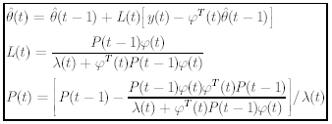
Ecuación 1

Algoritmo Aproximación (Robbins-Monro):

En el algoritmo RLS la actualización de la estima de θ involucra menos carga computacional que el calculo de R(t) y su inversa. Es por esto que se propone este algoritmo mas sencillo y con inferiores velocidades de convergencia.

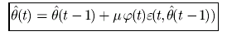
Ecuación 2

Algunas de las características que destacan a los sistemas identificados con estos métodos:

- Se adaptan fácilmente a los sistemas variantes en tiempo. Estos algoritmos permiten que el modelo siga los cambios de parámetros del sistema o cambios debidos a condiciones de operación en el caso de sistemas no lineales en una pequeña proporción.
- La necesidad de memoria no es mucha y no aumenta con el tiempo.
- Estos métodos son para identificación de modelos linealmente parametrizados, donde hay una relación lineal entre el error de predicción y los coeficientes de los polinomios.

- Desarrollar en Simulink el algoritmo RLS y el aproximado para identificar en forma recursiva modelos ARX.

En primer lugar se muestra en la figura 1 el diagrama en bloques del identificador ARX con las ecuaciones completas y aplicando el lema de inversión de matrices.

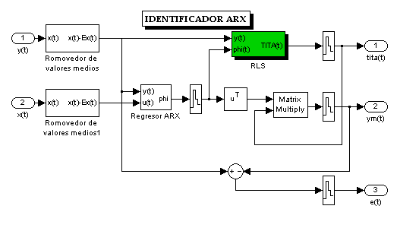
Figura 1: diagrama en bloques del identificador ARX

En la figura 2 se aprecia el diagrama en bloques del estimador RLS, donde y(t) y phi(t) son las entradas para obtener el θ (tita) estimado.

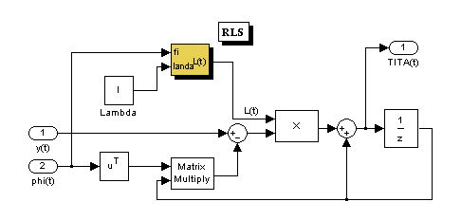
Figura 2: diagrama en bloques del modelo RLS

A continuación se muestran los diagramas en bloques de las distintas ecuaciones para formar el estimador RLS. Figuras 3 y 4.
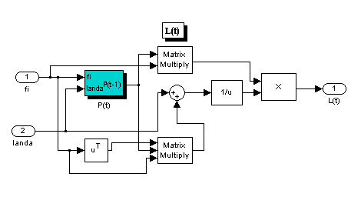
Figura 3: diagrama en bloques de L(t)

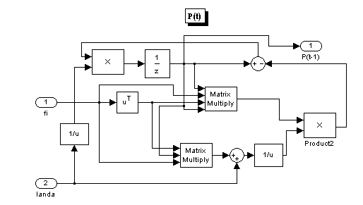
Figura 4: diagrama en bloques de P(t)

Ahora se procede a describir los bloques del identificador ARX aproximado para luego hacer una comparación entre el identificador propiamente dicho y el aproximado.
En la figura 5 se aprecia el diagrama en bloques del identificador aproximado que se corresponde con la ecuación 2. En esta ecuación aparece una variable “μ”, que es una secuencia de números positivos que satisface determinadas condiciones que aseguran la convergencia del algoritmo. Para nuestro caso el valor de la variable μ es igual a 0.9 y para el tiempo simulado anduvo muy bien como podrá verse en la figura 7.

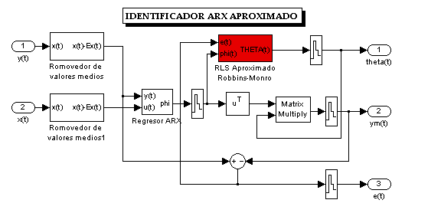
Figura 5: diagrama en bloques del identificador ARX aproximado

En esta figura se ve como el valor de μ es elegido como 0.9
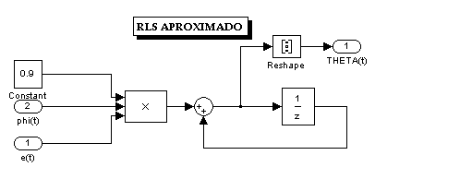
Figura 6: diagrama en bloques del RLS aproximado
Por ultimo en la figura 7 se muestra el diagrama en bloques de ambos modelos, el identificador RLS y el identificador aproximado RLS y la comparación entre uno y otro, y se puede observar ambos modelos se asemejan de acuerdo a lo que muestran los displays.

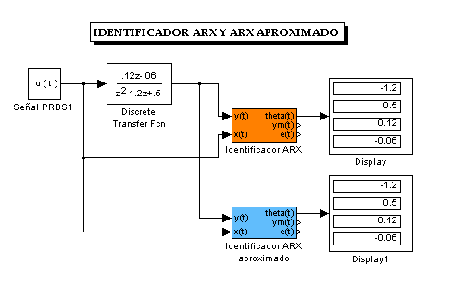
Figura 7: bloques de identificador ARX y ARX aproximado.

Después de la comparación entre ambos modelos de identificación veremos detalladamente la velocidad de convergencia de cada variable en los dos modelos. En la figura 8 se realiza la comparación del coeficiente a1.

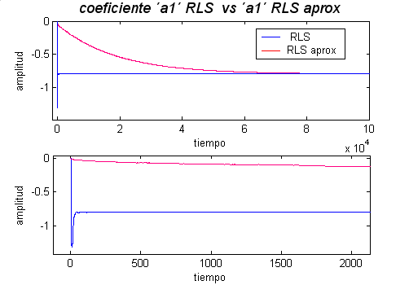
Figura 8: comparación entre el coeficiente a1 de ambos modelos

En la figura 9 observamos la comparación del coeficiente a2.

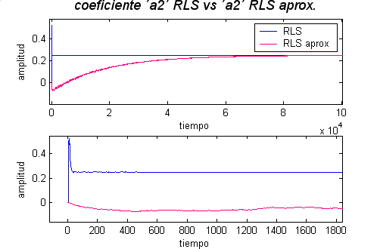
Figura 9: Comparación entre el coeficiente a2 de ambos modelos.

En la figura 10 observamos la comparación del coeficiente b0.

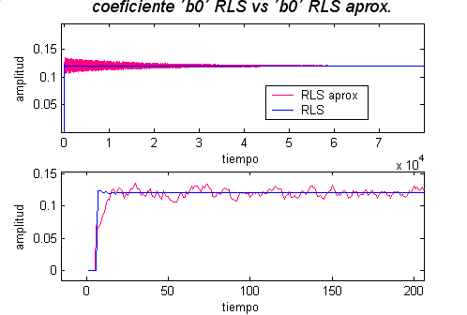
Figura 10: Comparación entre el coeficiente b0 de ambos modelos

En la figura 11 observamos la comparación del coeficiente b1.

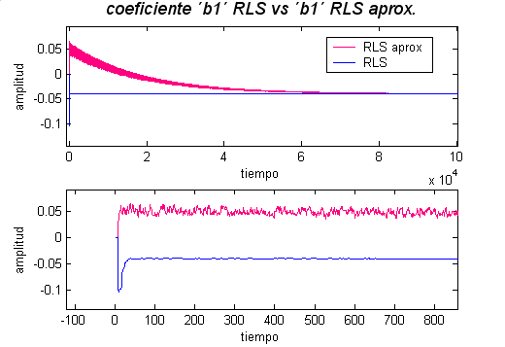
Figura 11: Comparación entre el coeficiente b1 de ambos modelos

Por último se realiza la comparación del error entre ambos modelos y se aprecia en la figura 12.

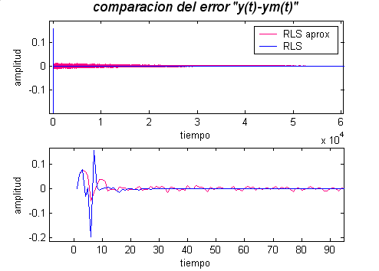
Figura 12: Comparación del error de ambos modelos

Se puede concluir de acuerdo a lo observado en las figuras 8 a 12, que existe una gran diferencia de tiempos entre el modelo RLS y el RLS aproximado. Esta diferencia de tiempos por supuesto tiene que ver con la complejidad de cada algoritmo. El algoritmo RLS es más complejo pero es mucho más rápido, esto se aprecia en las dos graficas de cada figura. El algoritmo RLS aproximado funciona bien pero necesita mucho tiempo más que el otro.

La variable λ se la denomina factor de olvido y aparece en la ecuación 1. El factor de olvido es necesario cuando la planta que se quiere identificar varía en el tiempo en forma abrupta pero esporádicamente o cuando varia en forma lenta con respecto al algoritmo. Si la planta es fija se adopta λ = 1.

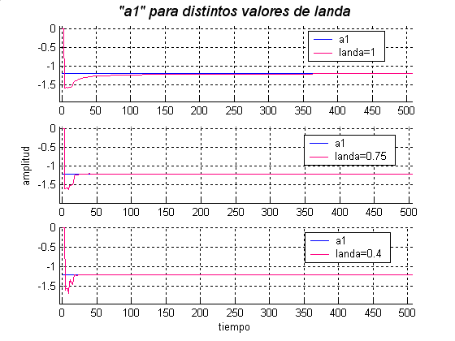
Figura 13: Respuesta de la variable a1 para distintos
valores de landa.

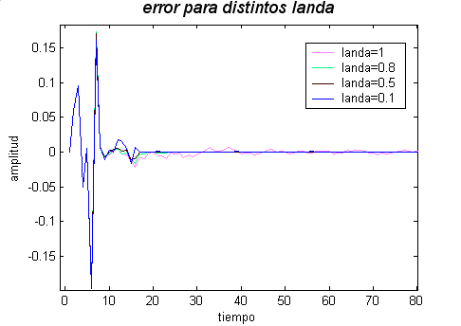
Figura 14: respuesta del error para distintos
valores de landa.

Como se menciono en el párrafo anterior, si la planta es fija, λ debe ser 1. En nuestro caso si bien la planta es fija (observando las figuras 13 y 14) vemos que el tiempo de convergencia mínimo no lo presenta λ = 1, si no
al contrario, λ = 0,4. Esto se debe a que λ = 1 toma todos los valores pasados de la señal para el cálculo actual y no tiene una convergencia en menor tiempo en nuestro caso debido a que las variaciones de la planta son muy rápidas. No así, si la dinámica de la planta fuese mas lenta (un horno por ejemplo), el valor de lambda que conviene tomar es bastante menor que 1 ya que no existe mucha diferencia entre muestras pasadas y la actual.
Esto justifica el por que es mas rápida la convergencia de lambdas pequeños en nuestro caso.

Identificación para modelos no linealmente parametrizados

Como se mencionó en varias oportunidades, el algoritmo PEM solo es válido para modelos linealmente parametrizados (por ejemplo un modelo ARX). Sin embargo para modelos no linealmente parametrizados puede reutilizarse el algoritmo antes diseñado introduciendo unas pequeñas modificaciones.
La modificación que se hace es la siguiente:

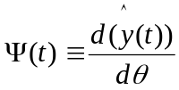

Quedando entonces el sistema de ecuaciones para formar el algoritmo RPEM de la siguiente forma:

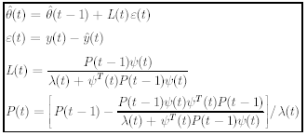
Ecuación 3

El algoritmo RPEM aproximado esta dado por la siguiente ecuación: (algoritmo de Robbins-Monro)

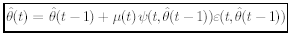
Ecuación 4

Desarrollo del Algoritmo RPEM

2)Desarrollar en Simulink el algoritmo RLS y el aproximado para identificar en forma recursiva modelos ARX.

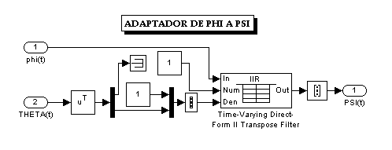
Figura 15: Bloque adaptador de φ(t) a Ψ(t)

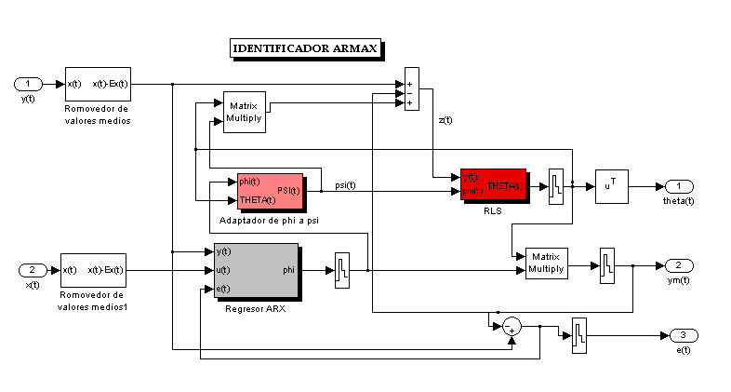
Figura 16: Diagrama en bloques del identificador ARMAX

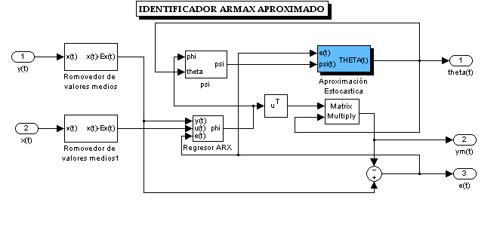

Figura 17: Diagrama en bloques del identificador ARMAX aproximado

En las figuras 15, 16 y 17 se muestra la estructura interna de cada parte del identificador. En las figuras 18, 19 y 20 en cambio se muestra la respuesta de cada coeficiente en el tiempo y un zoom de cada una de ellas para sacar conclusiones y observar las diferentes velocidades de convergencia de ambos modelos.

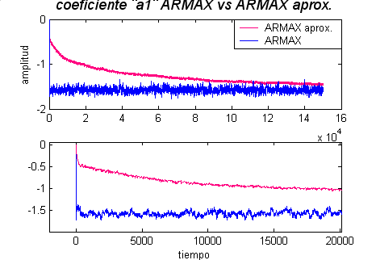

Figura 18: Comparación entre el coeficiente a1 de ambos modelos

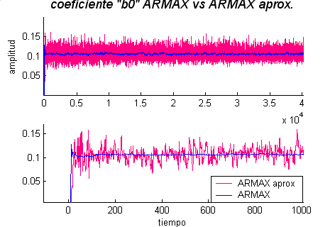

Figura 19: Comparación entre el coeficiente b0 de ambos modelos

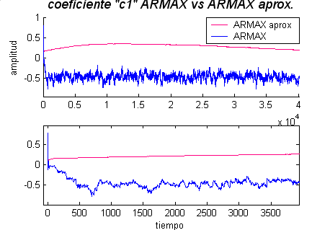

Figura 20: Comparación entre el coeficiente c1 de ambos modelos

Luego de observar las respuestas de los coeficientes en las figuras 18, 19 y 20 puede concluirse al igual que en el algoritmo RLS que la rapidez de convergencia es notablemente superior en el identificador propiamente dicho que en el identificador aproximado. También se puede destacar que los tiempos en general son mayores que en el RLS y esto se debe a la presencia de componentes estocásticos en el RPEM.

En las siguientes figuras se procede a observar las respuestas de los coeficientes para distintos valores de landa.

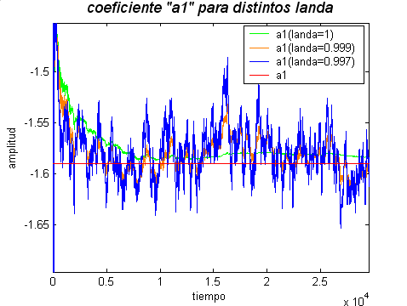
Figura 21: Comparación entre el coeficiente a1 para diferentes landa

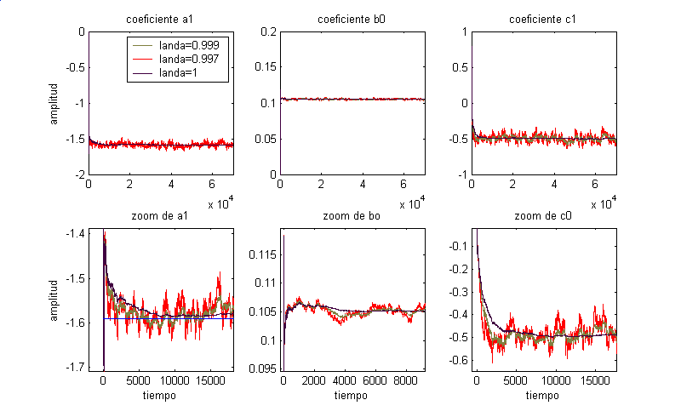
Figura 22: Respuesta de los coeficientes para distintos valores de lambda

Observando las últimas graficas podemos concluir lo siguiente:
Como la planta es fija es evidente la superioridad de lambda (factor de olvido) λ = 1, ya que se vale de los valores anteriores para tener una convergencia en menor tiempo. En la grafica se puede observar una menor dependencia a lo largo del tiempo de los valores pasados de los coeficiente con λ = .999, esto es muy apropiado cuando la planta varia lentamente a lo largo del tiempo o tiene una variación brusca y se mantiene así durante un cierto tiempo, permitiéndole que la nueva aproximación no se quede pagada a la tendencia de los valores y pueda adaptarse rápidamente a los cambios; con λ = .997 la independencia de los valores actuales con los pasados es tal, que pude suceder que el algoritmo nunca converja, sobre todo cuando estamos en presencia de ruido.

